Nr.572/AJOFM Covasna/18.01.2024
Comunicat de presă
Rata şomajului în judeţul Covasna la 31 decembrie 2023

La sfârșitul lunii decembrie, în evidențele Agenției Județene pentru Ocuparea Forței de Muncă Covasna erau înregistrați 4089 șomeri (din care 1992 femei), rata șomajului fiind de 5,09%.
În perioada 01.12.2023 – 31.12.2023 au intrat în evidenţa AJOFM Covasna un număr de 430 persoane (212 femei) şi au iesit din evidenţa AJOFM Covasna 521 persoane (342 femei).
Comparativ cu luna precedentă, când rata șomajului a fost de 5,21% în această lună acest indicator a înregistrat o scădere de 0,12 puncte procentuale.
Din totalul de 4089 persoane înregistrate în evidențele AJOFM Covasna 559 (din care 357 femei) erau beneficiari de indemnizaţie de şomaj, iar 3530 (din care 1635 femei) erau șomeri neindemnizați. În ceea ce privește mediul de rezidență, 2870 șomeri provin din mediul rural și 1219 sunt din mediul urban.
Structura șomajului pe grupe de vârste se prezintă sugestiv astfel:
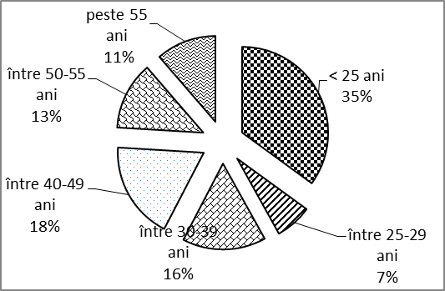
Grupa de vârstă | Stoc la finele lunii
Total | 4089
< 25 ani | 1432
între 25-29 ani | 283
între 30-39 ani | 641
între 40-49 ani | 750
între 50-55 ani | 520
peste 55 ani | 463
Șomerii cu studii primare şi fără studii au ponderea cea mai mare în totalul şomerilor înregistraţi în evidenţele AJOFM Covasna (44,19%) urmat de cei care au absolvit postliceala şi liceul (22,72%) si de cei care au studii gimnaziale (20,20%). Șomerii care au studii profesionale reprezintă 11,18% din totalul șomerilor înregistrați, iar cei cu studii superioare sunt 1,71%.
Structura șomerilor înregistrați pe nivel de ocupabilitate, stabilit prin profilare, se prezintă astfel: 1179 persoane foarte greu ocupabile, 1509 greu ocupabile, 1325 mediu ocupabile, iar 76 sunt persoane ușor ocupabile. Încadrarea într-o categorie de ocupabilitate se realizează ca urmare a activităţii de profilare a persoanelor înregistrate în evidenţele noastre.
Repartizarea în teritoriu a şomerilor înregistrati în evidenţa AJOFM Covasna se prezintă astfel pe zone ale judeţului: zona Sfântu Gheorghe cu 1524 persoane (758 femei), din care în plată 130 (90 femei), urmat de zonele Baraolt cu 1067 persoane (446 femei), din care în plată 99 (58 femei), Târgu Secuiesc cu 679 persoane (352 femei), din care în plată 157 (94 femei), Covasna cu 556 persoane (307 femei), din care în plată 109 (73 femei), Întorsura Buzăului cu 263 persoane (129 femei), din care în plată 64 (42 femei).
Femeile reprezintă 48,71% din totalul şomerilor înregistraţi în evidenţa AJOFM Covasna.

Agenția Județeană pentru Ocuparea Forței de Muncă Covasna

